  RS. CATHERINE BOOTH  MAKASSAR | BILLING OBAT PASIEN MELALUI SIM RS
 | No. Dokumen  038/RSWB/SKR/SOP/I/2016 | Revisi  00 | Halaman  1/3
Prosedur Tetap | Tanggal  04 Januari 2016 | Ditetapkan  Direktur,  dr. Rita Gaby Samahati, AAK
Pengertian | Cara melakukan transaksi obat
Tujuan | Memberikan panduan secara benar cara melakukan transaksi obat pasien melalui SIM RS
Kebijakan | SK Direktur No. 020/RSWB/DIR/SK/XI/2013 Tentang penggunaan format SOP yang baru
Prosedur | - Buka aplikasi CMSM Modul Apotek  - Masukan username dan password dan pilih depo yang dikehendaki kemudian klik OK  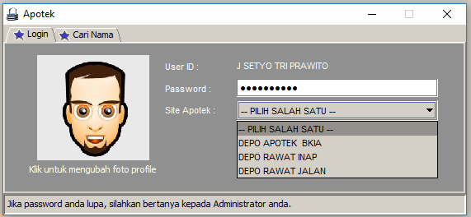  - Jika sudah ditentukan Depo, maka akan tampil 3 sub modul yang setelah user login.  - Transaksi, digunakan untuk transaksi pelayanan obat kepada pasien.  - Depo/Gudang, digunakan untuk pengelolaan barang medis di Gudang Medis.  - Setting Item/Harga, digunakan untuk pengaturan harga barang obat.  Untuk lebih jelasnya perhatikan gambar di bawah ini :
RS. CATHERINE BOOTH  MAKASSAR | BILLING OBAT PASIEN MELALUI SIM RS
 | No. Dokumen  038/RSWB/SKR/SOP/I/2016 | Revisi  00 | Halaman  2/3
Prosedur | 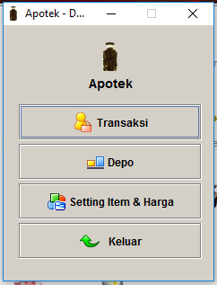
 | - Klik tombol Transaksi untuk melakukan transaksi Obat, maka akan tampil seperti gambar dibawah ini.
 | 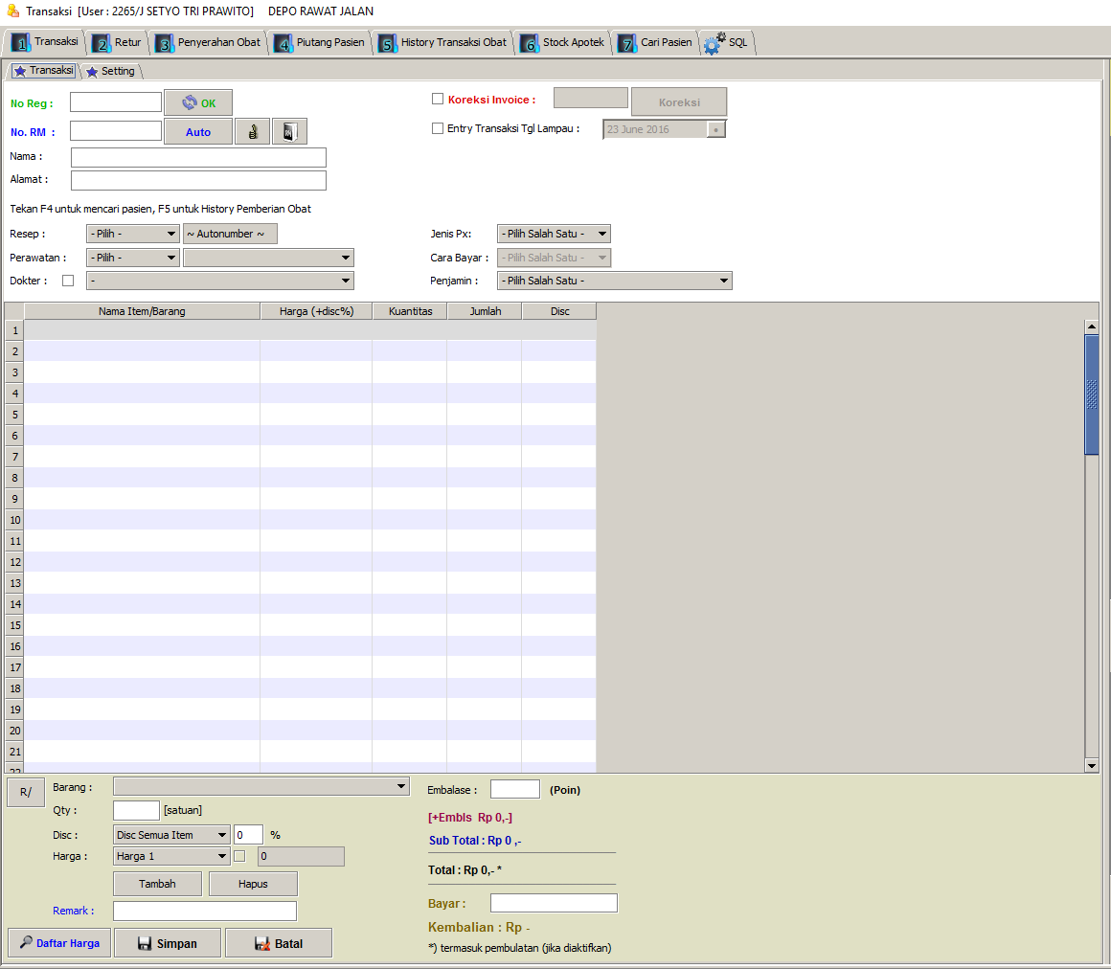

 | BILLING OBAT PASIEN MELALUI SIM RS
 | No. Dokumen  038/RSWB/SKR/SOP/I/2016 | Revisi  00 | Halaman  3/3
Prosedur | - Masukan No. RM pasien dan klik tombol Auto dan lengkapi data dengan memilih Resep, Perawatan, Dokter, JenisPasien, Cara Bayar, Penjamin.  - Masukkan obat sesuai dengan resep dari dokter dengan menekan tombol combo button.
 | 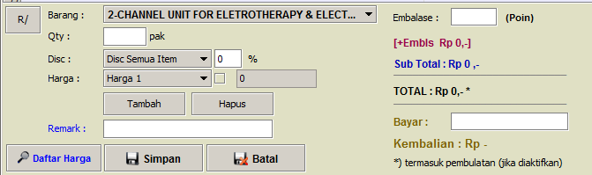
- Untuk menghapus data obat yang sudah terinput/ tertera dikolom transaksi, maka klik item obat yang akan dihapus kemudian klik tombol Hapus.
- Jika semua data sudah benar, klik tombol Simpan untuk menyimpan data transaksi, secara otomatis akan mencetak faktur transaksi.
- Klik tombol Batal untuk membatalkan transaksi.

Unit Terkait | Instalasi Farmasi
RS. CATHERINE BOOTH
MAKASSAR

